Dobrý den!
A máme tu máj. Konec dubna byl netypický, protože výrazně letní počasí asi překvapilo každého. Jinak, až na ten konec, byl duben v normálu jak teplotně tak i srážkově, napršelo 49 mm srážek. Naopak březen byl výjimečný, protože napršelo pouze 19 mm a to je cca 30 % průměru. Teplotně byl březen normální. Ale je tu květen – máj. Počasí je nadále příznivé, i když teploty poklesly, ale jsou hlášeny srážky a ty ke květnu patří. Doufejme, že „ledoví muži“ budou mírní, že nezpůsobí škody na vegetaci, ale příroda je mocná čarodějka a naše přání ohledně počasí je jen přáním.
Do měsíce května jsme vstoupili stavěním máje a hasiči opět zazářili, protože akce byla bohatě navštívena našimi občany. Když už mluvím o akcích a hasičích, musím připomenout, že 12. května bude SDH Tomice pořádat soutěž v požárním sportu pro okrsky Bystřice a Olbramovice na hřišti v Olbramovicích. Tímto Vás všechny srdečnou zvou – přijďte povzbudit naše ženy i muže.
Měsíc duben nám přinesl i dobrou zprávu - byla nám přidělena dotace do výše 6,4 mil. Kč na přestavbu sýpky v Olbramovicích na spolkový dům. Tato „dobrá zpráva“ nás nutí provést přehodnocení našeho rozpočtu, protože naše spoluúčast na tuto akci bude 1,6 mil. Kč a tak budeme nuceni hledat rezervy v příjmech a na druhé straně upustit od některých výdajů. Podařilo se nám provést opravy rybníků Hluboký a Na Veselce, kdy bych chtěl i touto cestou poděkovat a pochválit nájemce pana Opičku a Stěhuleho. Dík patří i STS Olbramovice. Do konce dubna byla ukončena akce kácení topolů – alej k Semtínku včetně osázení novými stromy. V dubnu jsme také konečně zahájili rekonstrukci víceúčelového hřiště – tato akce by měla být dokončena do konce června. V této době vybíráme zhotovitele na přístavbu základní školy, zde je plán dokončení této akce do konce měsíce listopadu, ale rozhodující práce musí být zvládnuty o prázdninách. Nejsložitější se jeví přestavba sýpky, protože tento historický objekt nebude lehké v daných financích kvalitně opravit, zde se počítá se zahájením prací v druhé polovině letošního roku. Zatím není znám výsledek naší žádosti o dotaci na kanalizaci v Tomicích. Rovněž bychom měli rekonstruovat a rozšířit veřejné osvětlení, zde budeme nuceni zvážit naši finanční situaci. Naopak počítáme s vybudováním chodníku v Křešicích, kde je vyhlášena veřejná soutěž.
Pokračují práce na železničním koridoru, kdy do konce května by měl být konečně otevřen podjezd pod tratí směrem na Božkovice, naopak v červenci bude 3 týdenní uzavírka podjezdu silnice 1/18 směrem na Křešice. Rovněž most pod drahou u železniční zastávky Tomice bude v měsíci červenci odstaven. Z toho, co jsem vyjmenoval, je jasné, že nás čeká v tomto roce spousta práce.
Je tu měsíc květen, budeme slavit i 67. výročí ukončení 2. světové války. 67 let je opravdu dlouhá doba, ale nemůžeme na tyto události zapomenout, protože i v naší obci zahynulo mnoho nevinných lidí a jak je všeobecně známo řada pachatelů těchto excesů nebyla potrestána, proto musíme na tuto dobu vzpomínat a nepřipustit, aby se něco podobného mohlo opakovat.
Ale máme tu máj – je lásky čas, naše země rozkvetla, příroda je překrásná, snad nejhezčí v roce, a já Vám přeji všem „dobrý den“.

Pavel Pohůnek - starosta

USNESENÍ ZE ZASEDÁNÍ ZASTUPITELSTVA

OBCE OLBRAMOVICE DNE 26. dubna 2012

Usnesení č. 1/2/2012/ZO ze dne 26.4.2012

Zastupitelstvo Obce Olbramovice volí členem Rady Obce Olbramovice pana Zdeňka Brdka
Usnesení č. 2/2/2012/ZO ze dne 26.4.2012

Zastupitelstvo Obce Olbramovice schvaluje měsíční odměny pro nově zvoleného člena Rady Obce Olbramovice a člena zastupitelstva s platností od 1.5.2012 podle Usnesení č.8/7/2010/ZO ze dne 16.12.201

Usnesení č.3/2/2012/ZO ze dne 26.4.2012

Zastupitelstvo Obce Olbramovice schvaluje zprávu o činnosti rady a bere na vědomí zprávu o plnění usnesení zastupitelstva obce od posledního zasedání a informaci o Rozpočtovém opatření č. 1/2012.
Usnesení č. 4/2/2012/ZO ze dne 26.4.2012
Zastupitelstvo Obce Olbramovice schvaluje Smlouvu o zřízení věcného břemene č. IV-12-6006091/4 mezi Obcí Olbramovice a ČEZ Distribuce a.s.
Usnesení č.5/2/2012/ZO ze dne 26.4.2012
Zastupitelstvo Obce Olbramovice schvaluje Smlouvu o budoucí smlouvě o zřízení věcného břemene mezi Obcí Olbramovice a Miroslavem Pávem bytem Olbramovice 116.
Usnesení č.6/2/2012/ZO ze dne 26.4.2012
Zastupitelstvo Obce Olbramovice schvaluje Smlouvu o zřízení věcného břemene mezi Obcí Olbramovice a paní Markétou Litošovou a manžely Sládkovými.
Usnesení č.7/2/2012/ZO ze dne 26.4.2012
Zastupitelstvo Obce Olbramovice schvaluje Smlouvu o zřízení věcného břemene mezi Obcí Olbramovice a panem Martinem Lehovcem a manžely Sedláčkovými.
Usnesení č.8/2/2012/ZO ze dne 26.4.2012
Zastupitelstvo Obce Olbramovice schvaluje Smlouvu mandátní č.05/2012 mezi Obcí Olbramovice a ing. Jaroslavem Mikinou na inženýrskou činnost ve stádiu realizace stavby „Rekonstrukce víceúčelového hřiště v Olbramovicích“.
Usnesení č.9/2/2012/ZO ze dne 26.4.2012
Zastupitelstvo Obce Olbramovice v návaznosti na schválení poskytnutí dotace z rozpočtu Středočeského kraje schvaluje uzavření smlouvy se Středočeským krajem o poskytnutí dotace ve výši 148.500,- Kč a schvaluje vyčlenění peněžní částky ve výši 16.500,- Kč odpovídající spolufinancování projektu Podpora obnovy techniky, výzbroje a výstroje jednotek sborů dobrovolných hasičů – HAS/SDH/010820/2012.
Usnesení č. 10/2/2012/ZO ze dne 26.4.2012
Zastupitelstvo Obce Olbramovice schvaluje v návaznosti na schválení poskytnutí dotace Výborem Regionální rady regionu soudržnosti Střední Čechy schvaluje uzavření smlouvy s Regionální radou o poskytnutí dotace ve výši 6.460.300,78 Kč a schvaluje vyčlenění peněžní částky ve výši 1.615.077,03 Kč, odpovídající spolufinancování projektu „Rekonstrukce objektu sýpky na spolkový dům“ (reg. č. CZ 1.15/3.3.00/65.01358)
Usnesení č.11/2/2012/ZO ze dne 26.4.2012
Zastupitelstvo Obce Olbramovice schvaluje zrušení záměru prodeje části pozemků p.č. 858/1 858/2 v k.ú. Křešice u Olbramovice.

Usnesení č. 12/2/2012/ZO ze dne 26.4.2012
Zastupitelstvo Obce Olbramovice schvaluje záměr prodeje pozemků p.č.858/2 o výměře 1.720 m2 a p.č. 858/3 o výměře 4.310 m2 vše v k.ú. Křešice u Olbramovic.
Usnesení č. 13/2/2012/ZO ze dne 26.4.2012
Zastupitelstvo Obce Olbramovice schvaluje zrušení záměru prodeje pozemku p.č. 1466/27 o výměře 32 m2 - orná půda, p.č. 1480/7 o výměře 122 m2 – zahrada, p.č. 1483/7 o výměře – 48 m2 – zahrada, a st. p.č. 172/2 o výměře 199 m2 vše v k.ú. Olbramovice u Votic.
Usnesení č. 14/1/2012/ZO ze dne 26.4.2012
Zastupitelstvo Obce Olbramovice schvaluje záměr prodeje pozemků: p.č. 1466/27 o výměře 32 m2 - orná půda, p.č. 1480/7 o výměře 122 m2 – zahrada, p.č. 1483/7 o výměře – 48 m2 – zahrada, a st. p.č. 172/2 o výměře 199 m2 vše v k.ú. Olbramovice u Votic.
Usnesení č. 15/1/2012/ZO ze dne 26.4.2012
Zastupitelstvo Obce Olbramovice schvaluje záměr prodeje části pozemku p.č. 157/2 v k.ú Olbramovice u Votic dle přiloženého plánku – proběhne místní šetření.
Usnesení č.16/1/2012/ZO ze dne 26.4.2012
Zastupitelstvo Obce Olbramovice schvaluje Obecně závaznou vyhlášku č.7/2012, kterou se zrušuje Obecně závazná vyhláška č.1/2001 Řád veřejného pohřebiště.
Usnesení č. 17/1/2012/ZO ze dne 26.4.2012
Zastupitelstvo Obce Olbramovice schvaluje Rozpočtové opatření č.2/2012.
Usnesení č. 18/1/2012/ZO ze dne 26.4.2012
Zastupitelstvo Obce Olbramovice schvaluje zprávu o akcích: Rekonstrukce hřiště, Přístavba školy, Rekonstrukce sýpky.
Usnesení č.19/1/2012/ZO ze dne 26.4.2012
Zastupitelstvo Obce Olbramovice bere na vědomí zprávu Kontrolního výboru.
Usnesení č.20/1/2012/ZO ze dne 26.4.2012
Zastupitelstvo Obce Olbramovice bere na vědomí zprávu Finančního výboru.

Pavel Pohůnek

starosta

***************************************************************************

Poděkování

Tímto chceme poděkovat Obecnímu úřadu Olbramovice a hlavně panu Peckovi za vzorné udržování chodníků podél hlavní silnice po celou zimu.

manželé Dolejší

Výjezdy jednotky sboru dobrovolných hasičů Olbramovice
Požár lesa v Nezdicích
Dne 25. března 2012 ve 14:05 hodin vyjela JSDH Olbramovice v počtu 9 členů společně s jednotkou SDH Votice a jednotkou HZS Středočeského kraje stanicí Benešov na požár lesa u obce Nezdice. Po příjezdu na místo události bylo velitelem zásahu rozhodnuto vytvořit čerpací stanoviště s PS 12 u požární nádrže v obci Martinice a s CAS 32 T 138 doplňovat vodu na místo požáru. Dále členové JSDH Olbramovice prováděli se členy JSDH Votice dohašování útočnými proudy a předlékařskou pomoc zraněné majitelce lesa, která byla poté převezena do nemocnice na další ošetření. Po likvidaci se v 15:37 hodin jednotka vrátila zpět na základnu.
JSDH Olbramovice - CAS 32 T 138, DA 12 A 30 - Zoul František, Císař Pavel, Zoul František ml., Ledvinka Lukáš, Šmídek Petr, Zimerman Zbyněk, Lamač Jiří, Piskač Zdeněk, Drábek Jiří

JSDH Votice - CAS 15 Man, CAS 32 T 815

HZS Benešov - CAS 30 Tatra 815.7 + vyšetřovatel požárů
Požár bytu ve Voticích
Dne 31. března 2012 ve 20:02 hodin vyjela JSDH Olbramovice v počtu 7 členů společně s jednotkou SDH Votice a jednotkou HZS Středočeského kraje stanicí Benešov na požár bytu v ulici Pražská ve Voticích. Po příjezdu na místo události naše jednotka zůstala v záloze na místě události a po dohodě s velitelem zásahu se ve 20:26 hodin vrátila zpět na základnu.
JSDH Olbramovice - CAS 32 T 138, DA 12 A 30 - Zoul František, Císař Pavel, Zoul František ml., Šmídek Petr, Zimerman Zbyněk, Drábek Jiří, Kraus Vladimír

JSDH Votice - CAS 15 Man, CAS 32 T 815

HZS Benešov - CAS 24 Mercedes Atego, Tatra 815.7 + vyšetřovatel požárů
Požár truhlárny ve Voticích
Dne 12. dubna 2012 ve 3:03 hodin vyjela jednotka SDH Olbramovice po vyhlášení poplachu z OPIS Kolín s CAS 32 T 138 a DA 12 A 30 v počtu 8 členů společně s jednotkou HZS Středočeského kraje stanicí Benešov, JSDH Votice, JSDH Neustupov a JSDH Jankov na požár truhlárny ve Voticích. Po příjezdu na místo události naše jednotka plnila od CAS 32 T 138 vodu do automobilové plošiny AP 27, prováděla hašení střechy 1 proudem C z nastavovacího žebříku a vyprázdnění zásobníku na piliny. U požární nádrže u autobusového nádraží vytvořila čerpací stanoviště s požární stříkačkou PS 12 a s CAS 32 T 138 kyvadlově dovážela a doplňovala vodu na místo požáru. Po dohodě s velitelem zásahu se jednotka v 7:15 hodin vrátila zpět na základnu.
JSDH Olbramovice - CAS 32 T 138, DA 12 A 30 - Zoul František, Císař Pavel, Ledvinka Lukáš, Šmídek Petr, Zimerman Zbyněk, Kraus Vladimír, Hořejší Petr, Zoul Jiří
JSDH Votice - CAS 15 Man, CAS 32 T 815, AP 27 T 148
HZS Benešov - CAS 24 Mercedes Atego, Tatra 815.7, PPLA + vyšetřovatel požárů
JSDH Jankov - CAS 25 Š 706 RTHP
JSDH Neustupov - CAS 25 Š 706 RTHP
Foto na: www.sdholbramovice.es
Rodinný klub Džbánek oslavil 1. rok
Během měsíce března uspořádal Rodinný klub Džbánek dvě akce – Džbánkův jarní bazárek a II. Velikonoční tvořivé odpoledne. Těmito akcemi jsme završili naše roční působení v Olbramovicích.
Džbánkův jarní bazárek
O víkendu 23.-25. března jsme v zasedací místnosti Obecního úřadu pořádali bazárek, kde měli rodiče možnost prodat oblečení, hračky a knížky pro děti. Celkem se nám sešlo 1568 kusů od 26 prodávajících. Během soboty jsme prodali 218 kusů. Celková částka, kterou jsme rozdělili mezi prodávající byla 10 471,- Kč. Na pořádání dalších akcí v Olbramovicích nám zbylo 1.551,- Kč. Některým prodávajícím jsme prodali téměř vše, co nám do bazárku přinesli, jiným méně. Nejvíce jsme vyplatili prodávající s číslem 12 a to částku 1 373,- Kč.
Podobná akce se konala v Olbramovicích poprvé. Rádi bychom další bazárek uspořádali na podzim a umožnili vám prodat nebo nakoupit oblečení na zimu. Doufáme, že nám zachováte přízeň a podpoříte naší akci tím, že přinesete oblečení k prodeji nebo si přijdete výhodně nakoupit.
Chtěli bychom také poděkovat všem, kteří nám s přípravou bazárku pomáhali. Zejména Míše Kaprálkové, kterou myšlenka uspořádat takovou akci v Olbramovicích napadla a podílela se na její realizaci. Také Věře Kutišové, Ladě Trachtové, Evě Stárkové, Petře Havlíkové, Michaele Stehlíkové a Anetce Brejlové za osobní pomoc při konání bazárku.
Poděkování patří i vám, kteří jste nám přinesli věci k prodeji anebo přišli nakoupit. Částku, která nám zůstala, použijeme na divadelní představení ve špejcharu, které plánujeme na
30. červena. Podrobnosti upřesníme na plakátech, ve Votických novinách nebo na našich stránkách na Facebooku.
II. Velikonoční tvořivé odpoledne
Dne 31. března jsme organizovali již II. Velikonoční tvořivé odpoledne. Z důvodu špatného počasí jsme nemohli využít školní zahradu, ale zůstali jsme ve třídě v 1. patře.
Všichni, kteří přišli, si mohli vyzkoušet pletení pomlázek a výrobu píšťalek z vrbových proutků pod vedením manželů Švárových.
Quilling – neboli metodu papírového točení – nám ukázala a naučila nás sl. Michaela Bradáčová.
Dále jsme seli obilí a zdobili keramické hrnečky, vyráběli velikonoční věnce nebo nápadité zápichy do květináčů. Nechybělo ani zdobení vajíček pomocí ozdobných děrovaček nebo ovesných vloček a máku. Pro nejmenší děti byly připravené různé omalovánky nebo skládání z papíru.
Kromě toho se nám sešlo několik nápaditých jídel do soutěže o nejlepší velikonoční pokrm, ze kterých jsme vybrali tři nejlepší. Jejich autorky jsme ocenili výrobky od Keramiky Andreas Votice.
Děti, které již nechtěly vyrábět, mohly soutěžit v přízemí školy, kde pro ně bylo připraveno celkem pět úkolů.
I přes špatné počasí se nám na závěr akce podařilo rozdělat oheň na školní zahradě a opéci si buřty.
I zde bychom rádi poděkovali všem, kteří nám pomáhali. Zejména Základní škole Olbramovice za zapůjčení prostor a zázemí pro konání akce. A také vám, kteří jste nám pomáhali s přípravou i úklidem – Ireně Skalákové, Evě Stárkové a Gábině Buriánkové.
Děkujeme Potravinám Zlatě Štamfrové, která nám poskytla do komisního prodeje občerstvení na opékání buřtů.
Zvláštní poděkování patří Keramice Andreas Votice, která nám věnovala keramické hrnky na setí obilí.

Za Rodinný klub Džbánek Eva Křížková a Michaela Nováková

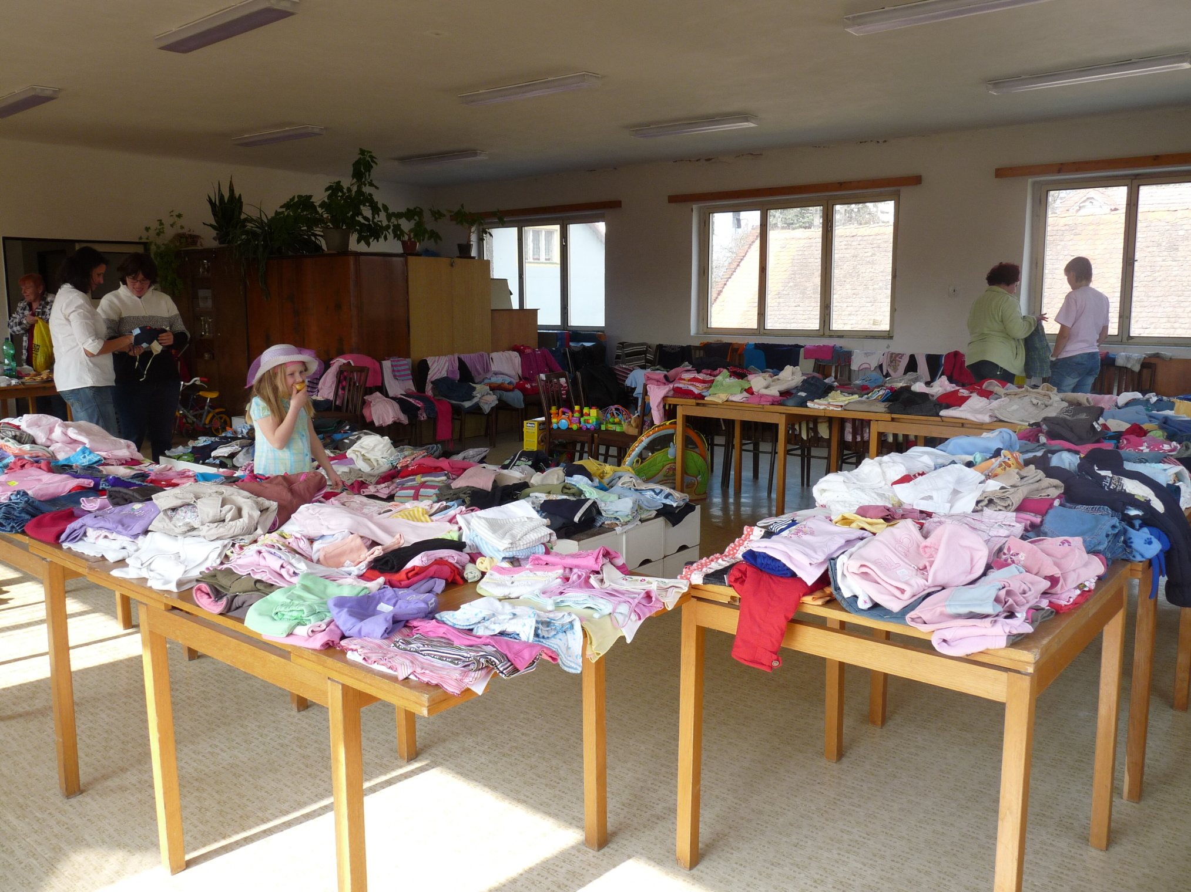
Foto 1: Celkem se nám sešlo 1568 kusů věcí k prodeji. Prodali jsme každý sedmý. Foto: Eva Křížková.
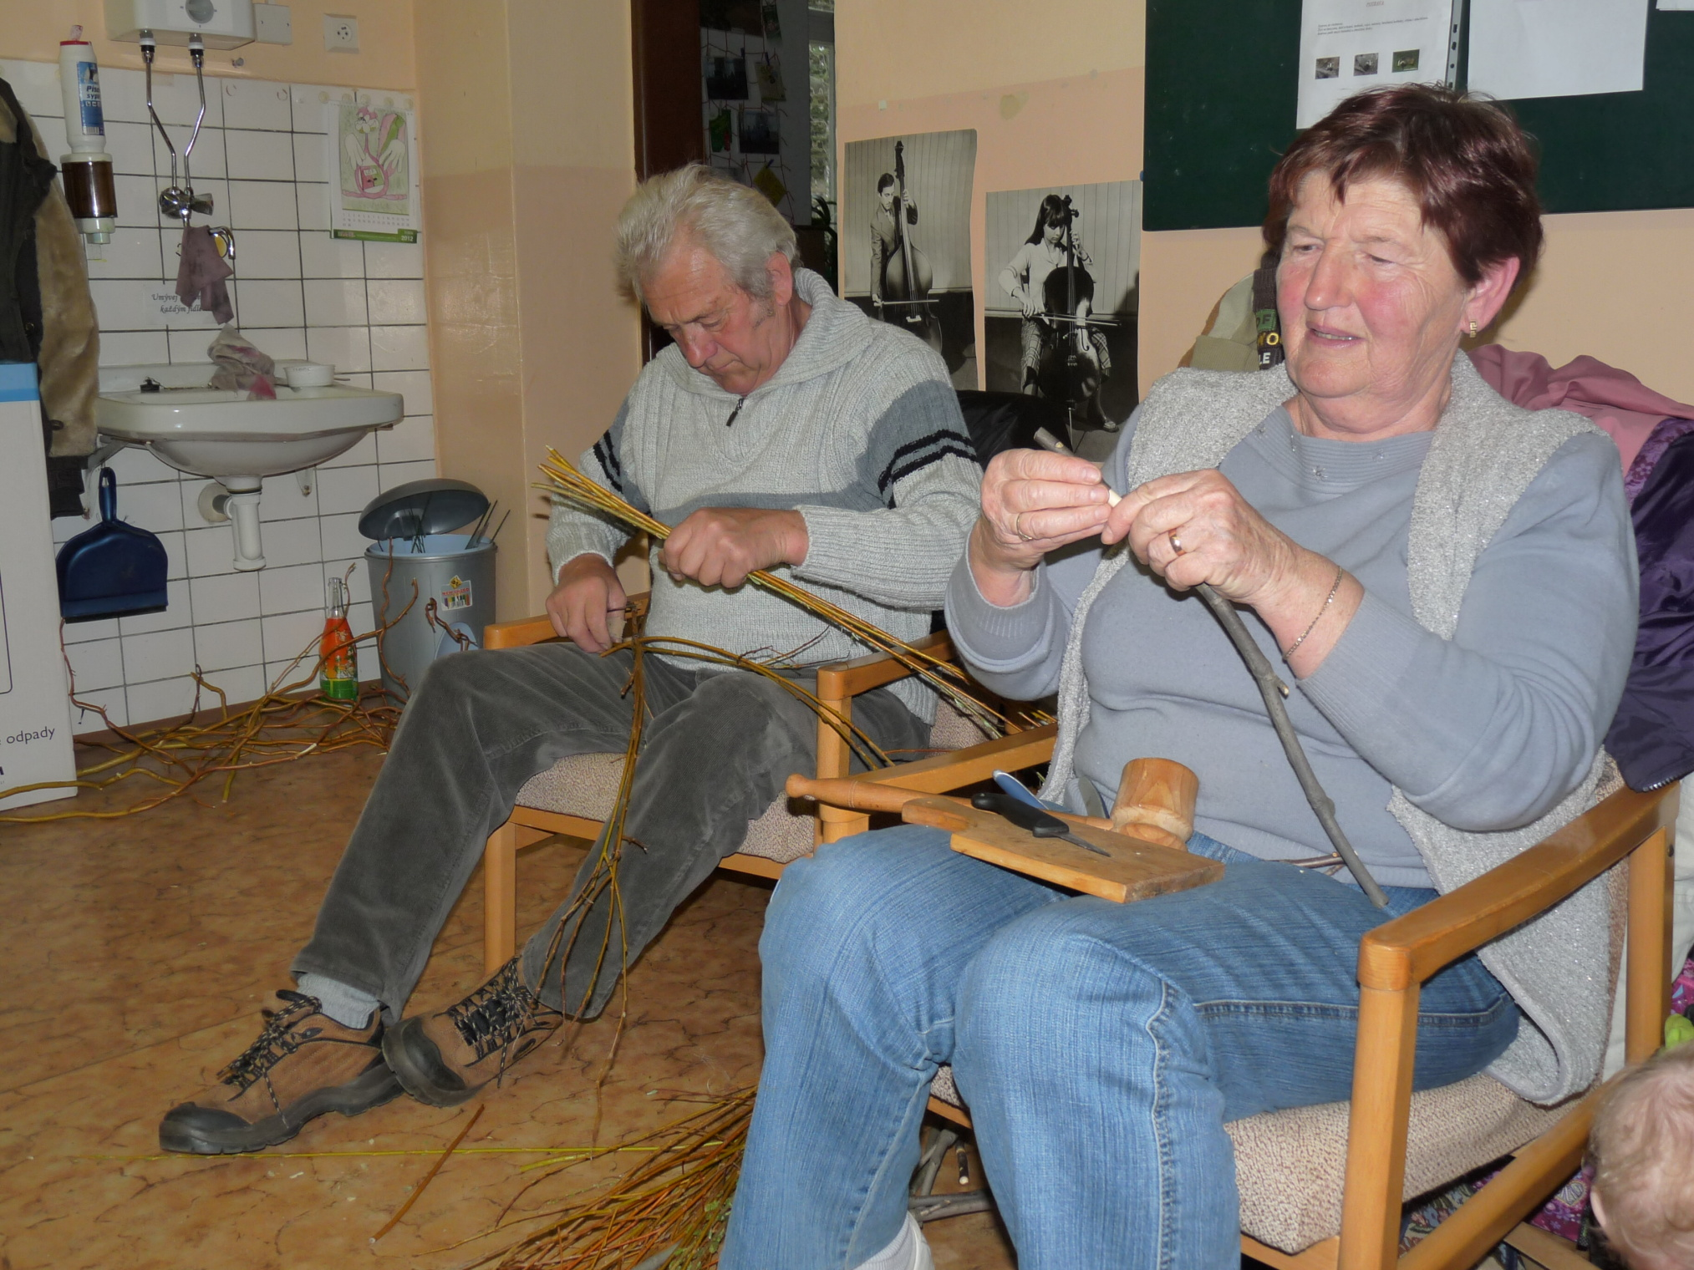
Foto 2: Výroba pomlázek a píšťalek pod vedením manželů Švárových. Foto: Eva Křížková.
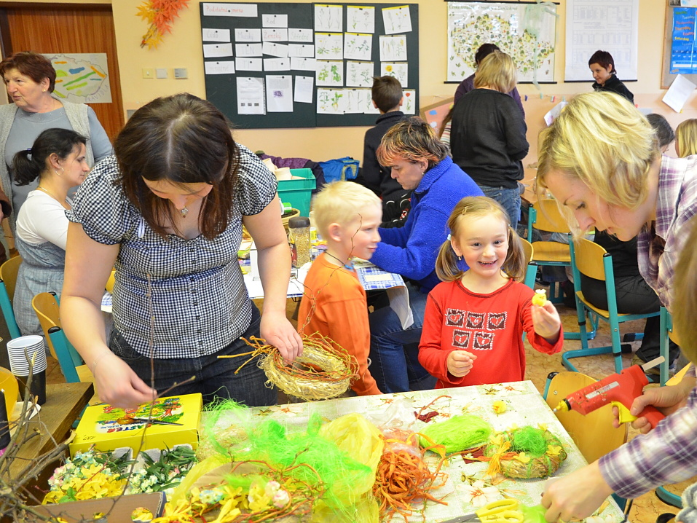
Foto 3: Výroba jarních věnečků ze slaměných korpusů. Foto: Jiří Hrma
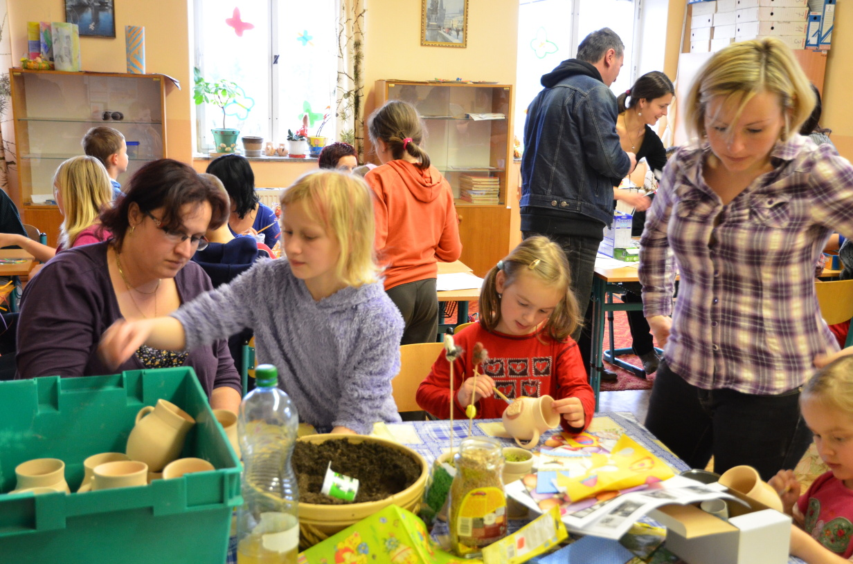
Foto 4: Setí obilí a řeřichy a zdobení keramických hrnků. Foto: Jiří Hrma.

Kontakt: Dzbanek.Olbramovice@seznam.cz

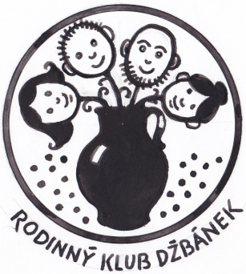
ZUMBA

OLBRAMOVICE
- patro OÚ

„zatím pravidelně“ úterý – od 18 hod
dle zájmu

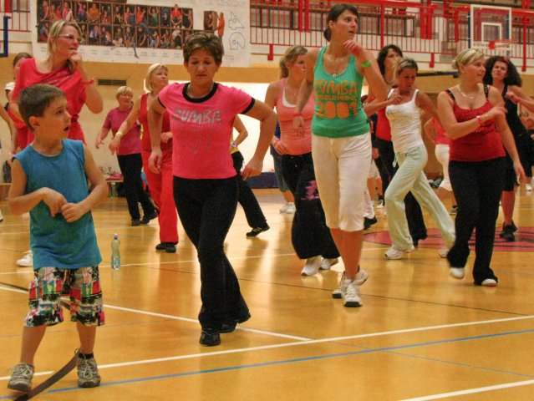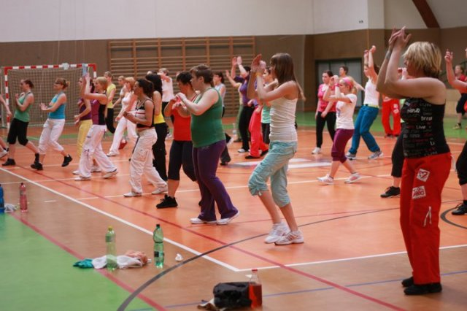

vstupné 60,- Kč / při zakoupení permanentky 50,- kč
N.E.T. fitness & dance Sedlčany

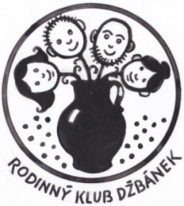 „ pro maminky“

Aby Rodinný klub Džbánek mohl poskytnout další služby pro maminky, navštěvuji od září kurz laktační poradkyně. Kurz brzy ukončím a budu moct – vám maminky – pomoct při problémech s kojením. A to nejen po porodu, ale už i v těhotenství.
Nabízím i možnost si častěji než u lékaře miminko zvážit. Neváhejte se na mě obracet, ráda vám pomohu.
Michaela Nováková, 608079635
****************************************************************

Kadeřnictví „U školky“
Olbramovice 135
Iveta Gajdošová
Mobil: 732 436 378


Provozní doba:

Pondělí: zavřeno- pouze na objednávku
Úterý: 8:00 - 15:00
Středa: 8:00 - 15:00
Čtvrtek: 8:00 - 18:00
Pátek: 8:00 – 18:00
Sobota: na objednávku

Po předchozí domluvě vás ráda obsloužím i mimo tuto dobu.

Občanské sdružení zdravotně postižených Olbramovice

srdečně zve všechny občany na oslavu

která se bude konat v

neděli 13.5.2012 od 14 hodin

v sále restaurace U Dandyho

Hudba, občerstvení a vystoupení dětí ze Základní školy



Informace o činnosti Občanského sdružení zdravotně postižených Olbramovice

Naše organizace má 77členů a sedmičlenný výbor. Jsme součástí Regionálního výboru v Benešově, který organizuje semináře, rekondiční pobyty, školení řidičů, servisní den pro motoristy, počítačové kursy, servis pro sluchově postižené, masáže a sociální poradenství.
V loňském roce jsme navštívili devět našich členů při příležitosti životního jubilea a tři dlouhodobě nemocné členy. Uspořádali jsme dvě humanitární sbírky a navštívili dvě divadelní představení. V květnu zajišťujeme oslavu Dne matek, jak pro členy, tak i ostatní občany obce s hudbou a vystoupením žáků ZŠ Olbramovice. V loňském i letošním roce pro nás připravil lektor p.Petr Kumšta z Votic besedu o léčivých rostlinách a ovocné zahradě. Na říjnové akci Jablkobraní jsme pomáhali při pečení štrůdlů a dozoru na výstavě jablek.
V letošním roce se opět uskuteční v měsíci dubnu návštěva divadelního představení v Sedlčanech a humanitární sbírka ošacení. V květnu pak oslava Dne matek.

Rekondiční pobyty v roce 2012:
15.4.-21.4. Mariánské lázně, hotel Flora (13procedur, cena cca 7000,- Kč).
13.5-20.5. Velký Medér Slovensko (cena cca 5000,- Kč)
21.6. Chorvatsko- Tučepy ( cena 6500,- až 7 000,- Kč)
30.8. Deštné v Orlických horách
konec září Poděbrady

Pokud máte zájem o servis sluchadel, čištění brýlí a předmětů z drahých kovů, navštivte vždy ve středu Regionální sdružení Benešov, Vlašimská ulice, tel. 317723506.
Telefon na objednání masáží je 721052990.

Zveme vás ke spolupráci a členství v naší organizaci a byli bychom rádi, aby jste se účastnili na našich akcích.

Výbor Občanského sdružení zdravotně postižených Olbramovice



**********************************************************************

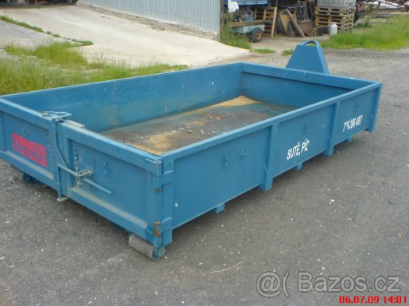
Společenská rubrika

Významná jubilea oslavili:
v březnu
paní Jaroslava Drábová, Věra Peterková, Libuše Sýkorová, Anna Šimáčková, Jana Podzimková, Jana Zajíčková, Zdeňka Písaříková a pan Jaroslav Kubík, Ladislav Pištěk, Josef Cígler, Jiří Lamač, MVDr. Petr Plechatý, Milan Suk, Jiří Plíhal

v dubnu
paní Marie Vyhnalová, Hana Sládková, Helena Dohanlová, Zdeňka Slavíková a pan Josef Brejla, Jiří Sedláček a Josef Rataj.

Rozloučili jsme se s:
panem Karlem Helmou, Miroslavem Zoulem a paní Annou Písaříkovou

Přivítali jsme mezi námi:
Denise Mikulu a Veroniku Štěpánkovou



*****************************************************
Občasník, zpravodaj Obce Olbramovice. Vychází jako občasník. Vydává Obecní úřad Olbramovice, Olbramovice 158, 259 01 Votice, IČO 00232416, tel. 317813354, 317812454. Registrováno pod registračním číslem MK ČR E 10745.
Občasník č. 85 vychází 7.5.2012.

